Le Tangram

Une légende dit qu'il y a 1000 ans, un empereur chinois fit tomber un superbe carreau de faïence : il se brisa en 7 morceaux. En essayant de rassembler les morceaux pour reconstituer le carreau, l'homme s'aperçut qu'avec ces 7 pièces il était possible de créer des milliers de formes : des animaux, des objets, des lettres et même des chiffres... C'est l'origine de ce jeu,
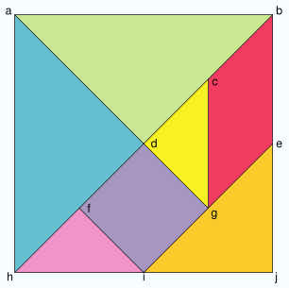
Le Tangram se compose de .... pièces qui peuvent s'assembler pour former un grand carré .......... :
$∘$ Cinq triangles ........................................................... de trois tailles différentes : deux petits ........ et ......... , un moyen ........... (de surface double du petit) et deux grands ........ et ......... (de surface double du moyen)
$∘$ Un ................. dgif dont le côté a la même ...................... les petits côtés du petit triangle.
Sa surface est le ........................ de la surface du petit triangle.
$∘$ Un ..................................................... bcge de surface double de la surface du petit triangle.
Donc la surface totale du tangram est égale à ..... fois la surface totale du petit triangle.

Pour fabriquer un Tangram, il suffit de prendre une feuille cartonnée dans laquelle on découpe un carré de 12cm de côté. Le reste ? il suffit de se laisser guider par la figure en trouvant des milieux, en traçant des droites parallèles et perpendiculaires et surtout de la proportionnalité...

Ensuite? Passons à la création de ces 11 figures :

